Het familieverhaal van de 'Ranchi Baby's. Pelita Naoorlogse Generatiebijeenkomst
10 maart: Helmond
17 maart: Zwolle

In 1950 vertrok een groep meest KNIL-militairen met hun gezinnen op de boot 'de Ranchi' naar Nederland. Onderweg werden 37 baby's geboren, de 'Ranchi Baby's'. Radio- en documentairemaker Joost Wilgenhof spoorde de baby's op. Tijdens de Pelita Naoorlogse Generatiebijeenkomst in Zwolle en Helmond zijn hij en enkele Ranchi Baby's te gast. Hoe gaan zij als naoorlogse generatie om met dit familieverhaal?

Het programma op beide data in Zwolle en Helmond is identiek. De bijeenkomsten starten met een korte documentaire over 'De reis van de Ranchi'. Daarna praat Lara Nuberg met maker Joost Wilgenhof over de impact van deze reis op de families, de verhalen die tijdens zijn zoektocht naar boven kwamen en wat dit betekent voor alle generaties binnen families uit het voormalig Nederlands-Indië.

Ook enkele ‘Ranchi Baby's’ zullen bij beide bijeenkomsten aanwezig zijn en meepraten over hun ervaringen. Dat doen ze in ‘dialoog’ samen met de bezoekers, onder leiding van Jessica Apon en Ed Roso, beiden werkzaam bij Stichting Pelita. Dan wordt er onder andere gesproken over wat het vaak pijnlijke koloniale verleden van ouders kan betekenen voor hun kinderen en kleinkinderen. Hoe ga je als naoorlogse generatie om met het verleden van je familie?

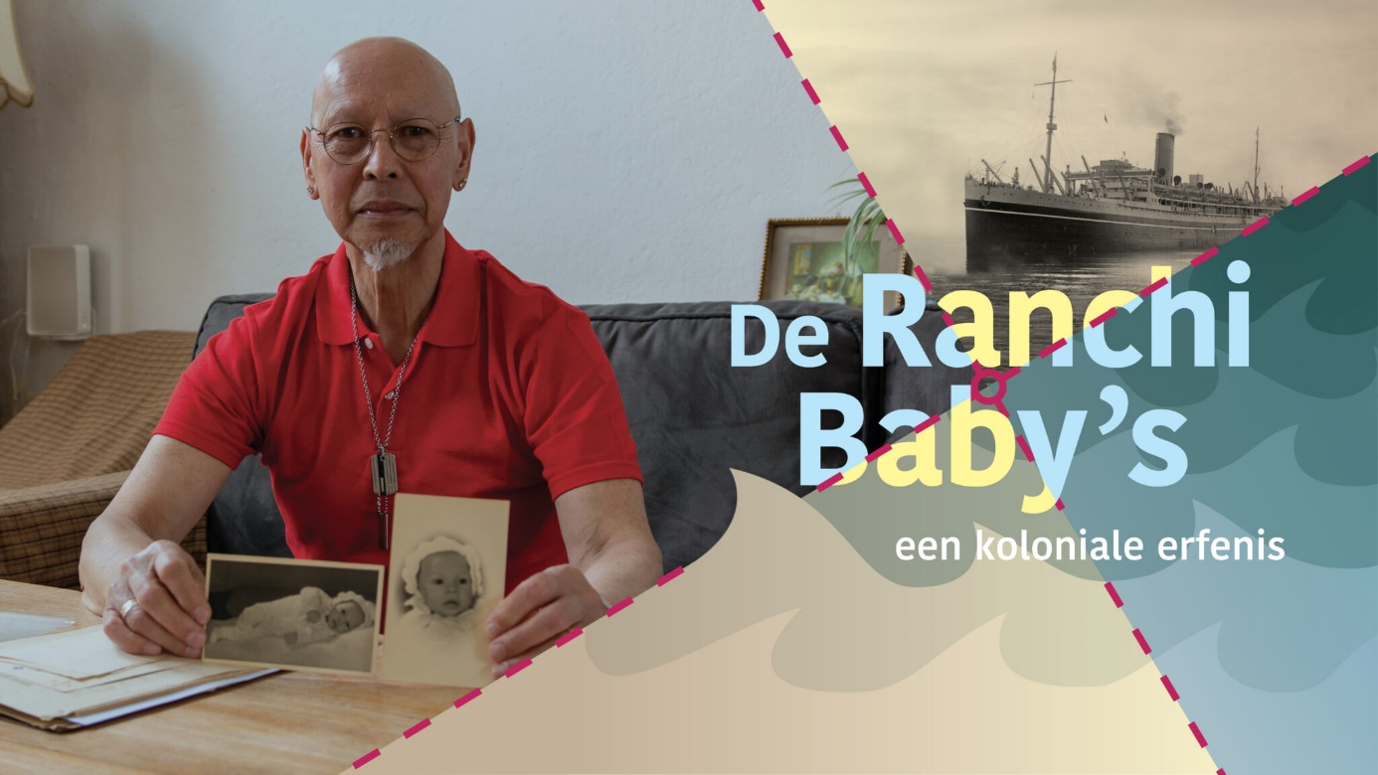

Programma in Zwolle en Helmond

12.30 uur: Inloop
13.00 uur: Welkomstwoord
13.05 uur: Programma Ranchi Baby’s
14.00 uur: Pauze met hapjes (op eigen kosten)
15.00 uur: Dialoog met publiek en ‘Ranchi Baby’s’
16.30 uur: Afronding en napraten
17.00 uur: Einde

Praktische informatie

Vrijdag 10 maart: Kantine VEKA Sportcentrum, Deltaweg 201, 5709 AB Helmond
Tijd: 13.00 - 17.00 uur
Entree: € 4,00 per persoon

Vrijdag 17 maart: wijkcentrum Holtenbroek, Bachlaan 20, 8031 HL Zwolle
Tijd: 13.30 uur - 17.00 uur
Entree: € 4,00 per persoon

Voor nadere informatie kunt u contact opnemen met Jessica Apon: j.apon@pelita.nl. Aanmelden kan via info@pelita.nl.

Ranchi Baby’s
De Ranchi Baby’s is een initiatief van Joost Wilgenhof, Stichting Autres Directions en Aldus’ producties. In samenwerking met de NTR, NPO Radio 1. Mede mogelijk gemaakt met financiële bijdragen van het NPO-fonds, vfonds, Collectieve Erkenning Indisch en Moluks Nederland en Fonds Bijzondere Journalistieke Projecten.

